无线绝缘子电阻带电测试仪
Wireless charged insulator resistance tester

用户使用说明书
USER Manual




安全操作注意事项
- 使用该仪器进行带电检测时，必须确保操作人员处于《国家电网公司电力安全工作规程》要求的相应安全作业距离以外。
- 阴雨或极度潮湿天气禁止使用该仪器。
- 测试结束后请勿触摸仪器两探针，应及时将两探针短接或同时对地放电。
- 请勿直接测量靠近高压端前两片绝缘子。

目录
一、前言 3
二、功能仪功能说明 3
三、仪器结构说明 4
四、设置及使用方法 4
五、使用保管注意事项 9
六、主要技术参数 10

一、前言
高压输电线路绝缘子绝缘电阻值的大小，是直接关系到线路安全稳定运行的大问题。绝缘子一旦出现零值或脏污，就必须进行清洗或更换，否则就会造成闪络跳闸事故。目前，检测绝缘子的方法和工具很多，但是都属于定性检测，不能准确检测出每一片绝缘子的绝缘状况，起不到预防检测的作用。而智能绝缘子检测仪（以下简称检测仪）是高性能定量检测与分析的仪器，该仪器操作方法简单、快捷，能够带电定量地准确测量出每一片绝缘子的电阻值，同时能准确区分已经漏电但尚未击穿处于临界损坏的绝缘子，并将测量结果以数据形式实时记录存储显示，对低值绝缘子能自动报警。

二、功能说明
1 带电测试功能
本检测仪采用特殊技术实现了带电情况下检测绝缘子电阻的功能，使仪器不再局限于停电检测，应用更为广泛。
2 报警提示功能
本检测仪根据电力检测安全标准规程设置低于500MΩ即为低值绝缘子，检测时自动报警提示。在第一代产品的声音报警的基础上增加了光报警，避免了野外检测报警不够明显的情况。
3测试结果存储功能
本仪器可将测试结果存入U盘，方便以后查询。进行测试时按照仪器提示依次输入杆塔号、回路号、相别和串号。输入完毕开始进行测试，仪器自动根据测量结果统计每串片数。并按照绝缘子片号存储每片测量结果。
4历史数据查看及分析功能
本仪器可在数据接收机端查看存入U盘的历史数据，并分析低零值绝缘子片数占整串的比例。

三、仪器结构说明
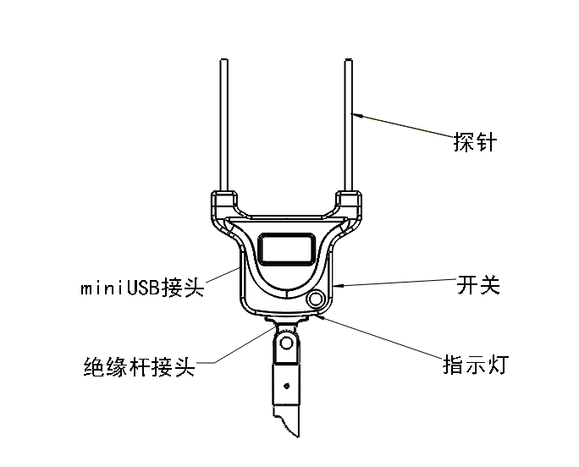
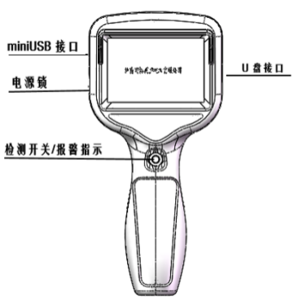

图1检测发射机 图2手持接收机
该仪器由检测发射机、手持接收机和绝缘操作杆三部分组成（如上图）。使用时检测发射机与绝缘操作杆连接，手持操作杆尾端接触被测绝缘子，通过手持接收机控制进行测量。测量结果通过射频传输至接收机，接收机接收测量结果进行显示存储等操作。

四、设置及使用方法
1. 检查测量探头
检测探头是否松动、生锈或严重氧化。若出现松动，请紧固探头固定螺母，使用该仪器测试之前必须确保探头完好。
2. 安装检测仪
用自带的连接件连接在绝缘杆上（根据被测电路的电压等级按照安全规程选择相应长度的绝缘杆）。测量时可根据不同测量位置旋转检测仪至合适角度。
3.参数设置
将随机配送的U盘插入手持接收机，拨动“电源锁”至开锁状态，长按“检测开关”按键开机。开机桌面如下：
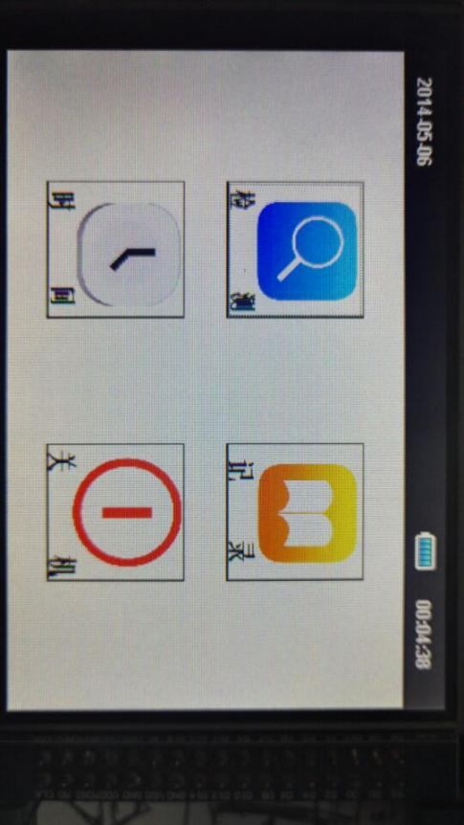
- 时间设置
点按“时间”图标进入时间设置界面如下：
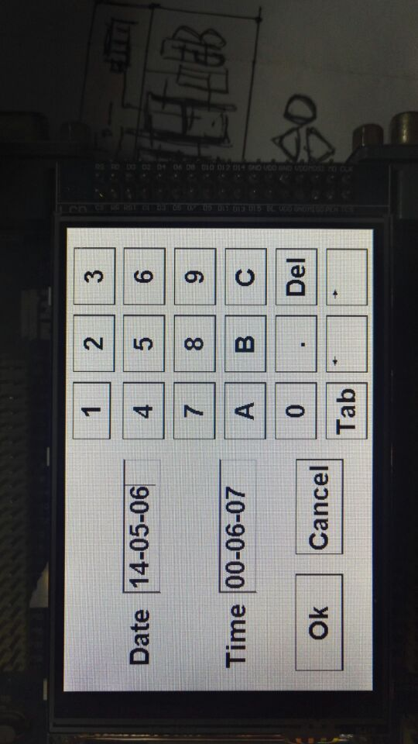
按照默认格式分布输入年份、月份、日期、小时、分钟、秒钟。点按“OK”完成设置，点按“Cancel”取消设置
- 杆塔号串号设置
若需要存储测量数据，在测量之前必须先输入被测绝缘子串杆塔号和串号并以此来区分被测绝缘子。具体流程如下：
首先插入U盘，点按“检测”图标进入如下界面
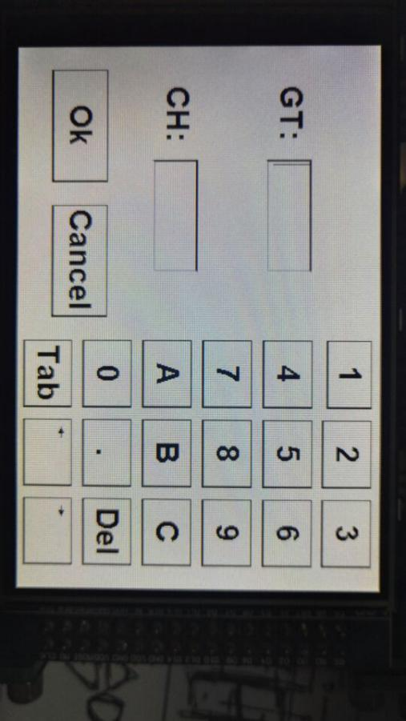
点按GT（杆塔）后方编辑框，看到光标闪烁，输入四位杆塔号（0000到9999）如0001号杆塔。点按CH（串号）后方编辑框，看到光标闪烁，输入三位串号如1A1（第一位1代表回路号，第二位A代表A相，第三位1代表A相中的第一串）。
- 历史数据查询
插入存有历史检测数据的U盘，点按“记录”图标进入文件夹浏览界面
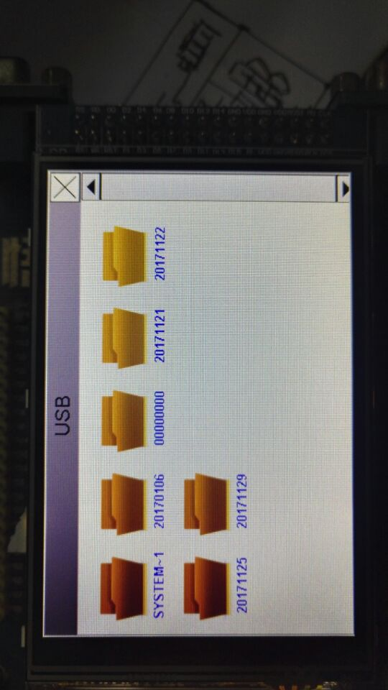
选择需要查看的日期文件夹点按相应图标进入
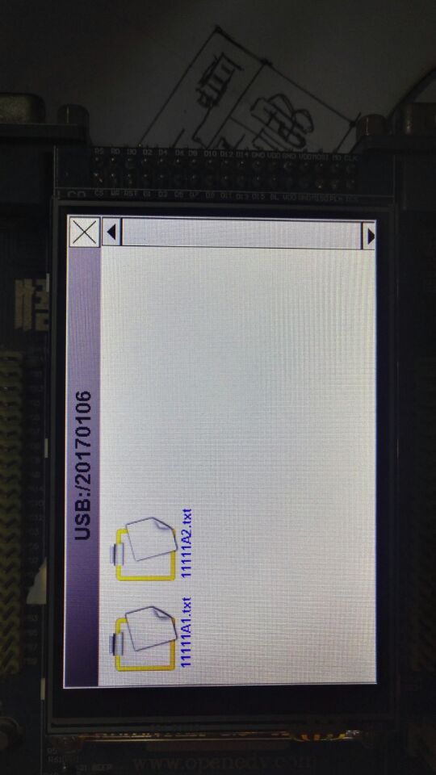

选择需要查看的数据文件（文件名为测试时输入的杆塔号和串号），点按相应的图标进入数据查看分析界面如下：
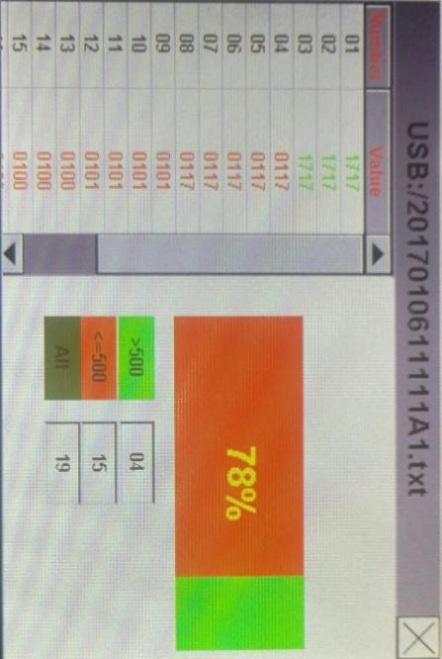

左侧栏目编号代表被测绝缘子串中的绝缘子片编号，右侧栏目为瓷绝缘子绝缘电阻值，绿色代表大于500兆欧绝缘情况良好，红色代表低于500兆欧绝缘情况恶化。右侧柱状百分比值为小于500兆欧低零值绝缘子占该串绝缘子总片数的百分比，下方为具体统计结果。
- 绝缘电阻测量
- 开机检查时间若不准确按照2）中设置，检查电量是否足够本次检测使用。按照2）中设置好杆塔号串号点按“OK”按钮进入检查界面如下：
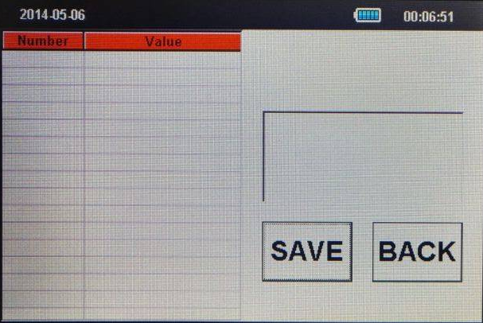
- 选择合适长度的绝缘操作杆与采集发射机连接好，打开采集发射机电源开关，手握操作杆尾端使前端两探针接触被测绝缘子两端金具如下图：
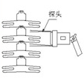
- 保持接触良好，点按接收发射机上的“检测开关”按钮，测量结果即通过射频传输至接收机并在左侧列表及右侧显示框中同时显示。测量完一串绝缘子后若需要保持则点按“SAVE”按钮，数据自动保存完之后跳转至杆塔串号输入界面，输入需要测量的下一串绝缘子串号，点按“OK”继续测量。

五、使用保管注意事项
1.应在干燥天气进行检测；
2.使用前检查检测仪电量是否充足；
3.使用本检测仪带电检测绝缘子时应遵守DL 409-91 电业安全工作规程；
4.不得使用该检测仪带电检测少于三片的绝缘子；
5.带电检测35KV及以上电压等级的绝缘子时，当发现同一串中的零值绝缘子数达到表2时，即应停止检测。如果绝缘子串的总片数超过表2的规定时，零值绝缘子片数可相应增加。
电压等级（KV） | 35 | 63（66） | 110 | 220 | 330 | 500
绝缘子片数 | 3 | 5 | 7 | 13 | 19 | 28
零值片数 | 1 | 2 | 3 | 5 | 4 | 6
表2 一串中允许零值绝缘子片数
6.在检测过程中两探头间有高压,严禁人体接触；
7.测量结束取下探头时，必须在关闭电源后将两探头短接放电后再操作操作（勿同时接触两个探头）；
8.防止剧烈震动、碰撞或高空跌落；
9.严禁拆卸机壳；
10.避免雨淋、水滴、潮湿环境；
11.工作完毕，应关闭电源并取出锂电池，将检测仪放入仪器箱内，放在干燥通风良好的室内工具架上。

六、主要技术参数
产品名称 | 绝缘子电阻带电检测仪
型 号
适用范围 | 35-500kv高压输电线路盘型悬式绝缘子带电（或停电）检测
测量范围 | 1-5000MΩ
测量误差 | ±10%
显示方式 | 3.5寸触摸屏
电 源 | 3.7V可充锂电池
连续使用时间 | 不小于8小时
待机时间 | 30小时
使用工作条件 | 环境温度：-25℃~+80℃
 | 相对湿度：≤75%
 | 大气压力：86KPa~106 KPa
贮存条件 | 环境温度：-40℃~+120℃
 | 相对湿度：≤90%
 | 大气压力：86KPa~106 KPa
整机重量 | 260克
外形尺寸 | 发射机：400×170×33mm  接收机：215×101×71mm
执行标准 | Q/HDSLE001—2003
绝缘杆 | 标配6米（可根据需要配置）
表3主要技术参数

